JUDUL PENELITIAN JUDUL PENELITIAN JUDUL PENELITIAN JUDUL PENELITIAN

UJIAN AKHIR SEMESTER

Disusun Oleh:
Nama Mahasiswa 1 (NPM)
Nama Mahasiswa 2 (NPM)
Nama Mahasiswa 3 (NPM)



PROGRAM STUDI ADMINISTRASI NEGARA
FAKULTAS ILMU SOSIAL DAN ILMU POLITIK
UNIVERSITAS LAMPUNG
JUNI, 2022

ABSTRAK

Times New Roman 12, spasi 1

Kata Kunci : terdiri dari 3-4 konsep yang sering dibahas dalam tulisan ini, bukan merupakan bagian dari judul

DAFTAR ISI

ABSTRAK i
DAFTAR ISI ii
BAB 1. PENDAHULUAN 1
A. Latar Belakang 1
B. Rumusan Masalah 1
C. Tujuan Penelitian 1
D. Manfaat Penelitian 2
E. Batasan Penelitian 2
BAB II. TINJAUAN PUSTAKA 3
A. Pengertian konsep/ definisi konsep 1 3
B. Pengertian konsep/ definisi konsep 2 3
C. Teori 1 3
D. Hipotesis Penelitian (jika menggunakan pendekatan kuantitatif) 3
BAB III. METODE PENELITIAN 4
A. Pendekatan dan Jenis Penelitian 4
B. Fokus Penelitian/Definisi Operasional Variabel 4
C. Lokasi Penelitian 4
D. Teknik Pengumpulan Data dan Sumber (pendekatan kualitatif) / Populasi dan Sampel (pendekatan kuantitatif) 4
E. Teknik Analisis Data (pendekatan kuantitatif)/ Uji Statistik (Pendekatan kuantitatif) 5
F. Uji Keabsahan Data (Pendekatan kualitatif)/Realibitas dan Validatas Data (Pendekatan kuantiatitf) 5
BAB IV. HASIL DAN PEMBAHASAN 6
A. Sejarah Organsisasi / Institusi yang ditelti (jika ada) 6
B. Hasil Penelitian 8
C. Pembahasan 8
BAB V. PENUTUP 9
A. Kesimpulan 9
B. Saran 9
DAFTAR PUSTAKA 10
LAMPIRAN 11
CATATAN AKHIR 12
(Catatan: silahkan update daftar isi dengan otomatis, klik kanan update/perbaharui bidang, hapus catatan ini jika draft sudah final).

BAB 1. PENDAHULUAN

Latar Belakang
(Times New Roman 12, spasi 1,5). Perusahaan PTDaya Radar Utama berdiri pada tahun 1972 bergerak di bidang pembuatan dan perbaikan kapal. Dalam menunjang kelancaran perbaikan kapal, PT Daya Radar Utama menggunakan proses dock and repair. Dock and repair adalah kegiatan memperbaiki kapal saat kapal naik dock baik floating dock(dok apung) atau graving dock(dok kolam). Pada proyek perbaikan kapal tentunya ada pekerjaan yang harus dilakukan sesuai jobdesk yang diberikan.Setiap pekerjaan tersebut dalam studi kasus ini tentu ada tahapan-tahapan yang dilakukan untuk setiap pekerjaannya seperti tahap perencanaan, pengorganisiran, pengendalian, pengawasan, dan evaluasi.

Rumusan Masalah
Berdasarkan latar belakang yang telah diuraikan di atas, maka rumusan masalah dalam penelitian ini adalah bagaimanakah pelaksanaan manajemen proyek perbaikan kapal di PT Daya Radar Utama Uni III Lampung ? (jika lebih dari satu, bisa dibuat numbering)

Tujuan Penelitian
Berdasarkan rumusan masalah pada bagian sebelumnya, maka tujuan penelitian ini adalah mengevaluasi pelaksanaan manajemen proyek perbaikan kapal di PT Daya Radar Utama Uni III Lampung ? (tujuan penelitian disesuaikan dengan jumlah pertanyaan penelitian)

Manfaat Penelitian
Kegunaan penelitian ini adalah sebagai berikut:
- Secara teoritis ….
- Secara praktis …..

Batasan Penelitian
(Jika ada) Agar penulisan ini lebih terarah, permasalahan yang dihadapi tidak terlalu luas, maka pada penelitian ini penulis hanya membahas yang berhubungan dengan \manajemen proyek perbaikan kapal divisi dock and repair.

BAB II. TINJAUAN PUSTAKA

Pengertian konsep/ definisi konsep 1
Times New Roman 12, spasi 1,5.

Pengertian konsep/ definisi konsep 2
Times New Roman 12, spasi 1,5.

Teori 1
Times New Roman 12, spasi 1,5.

Hipotesis Penelitian (jika menggunakan pendekatan kuantitatif)
Times New Roman 12, spasi 1,5.

BAB III. METODE PENELITIAN

Pendekatan dan Jenis Penelitian
Times New Roman 12, spasi 1,5.

Fokus Penelitian/Definisi Operasional Variabel
Times New Roman 12, spasi 1,5.

Lokasi Penelitian
Times New Roman 12, spasi 1,5.

Teknik Pengumpulan Data dan Sumber (pendekatan kualitatif) / Populasi dan Sampel (pendekatan kuantitatif)
Disesuaikan dengan pendekatan penelitian yang digunakan. Times New Roman 12, spasi 1,5.
Pada pendekatan kualitatif, buatlah tabel daftar sumber data dan informasi apa yang diperoleh.
Pada Pendekatan kuantitatif jelaskan populasi dan teknik pengambilan sampel, serta perhitungan jumlah sampel.

Teknik Analisis Data (pendekatan kuantitatif)/ Uji Statistik (Pendekatan kuantitatif)
Disesuaikan dengan pendekatan penelitian yang digunakan. Times New Roman 12, spasi 1,5.

Uji Keabsahan Data (Pendekatan kualitatif)/Realibitas dan Validatas Data (Pendekatan kuantiatitf)
Disesuaikan dengan pendekatan penelitian yang digunakan. Times New Roman 12, spasi 1,5.

BAB IV. HASIL DAN PEMBAHASAN

Sejarah Organsisasi / Institusi yang ditelti (jika ada)
Times New Roman 12, spasi 1,5.

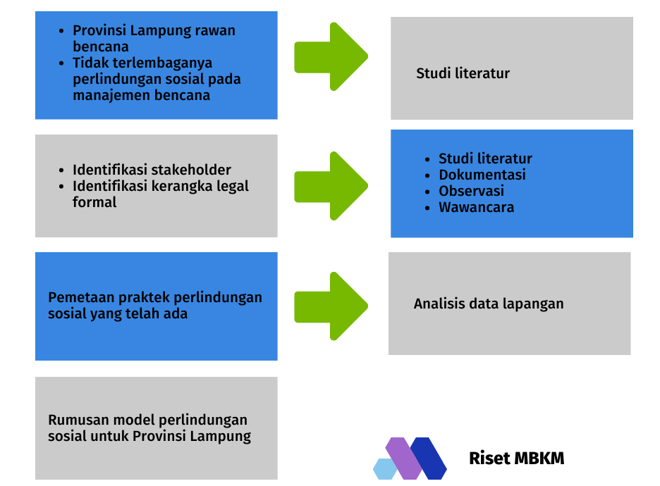
Gambar 1. Contoh Penyajian Gambar
Sumber: Siagian, 2022

Contoh menyajian sebagai tabel berikut:

Contoh Penyajian Tabel
No | Tahapan | Kegiatan | Pelaksanaan | Indikator Capaian | Peran Mitra
1. | Perencanaan dan Perizinan | - Pembagian Tugas  - Pengurusan Izinan riset | Ketua, Peneliti, Anggota Peneliti dan Mahasiswa | - Rincian pembagaian tugas tim Dosen dan Mahasiswa  - Surat izin riset | Mendukung perizinan yang dibutuhkan tim peneliiti
2. | Pengumpulan Data | - Survei  - Wawancara  - Dokumentasi | Ketua, Peneliti, Anggota Peneliti dan Mahasiswa | - Terkumpulnya data sekunder dan primer | Menfasilitasi pengumpulan data
3. | Analisis Data |  | Ketua, Peneliti, Anggota Peneliti dan Mahasiswa | - Uraian kondisi kelompok sasaran sesuai fokus  - Wujud Desain model | Memfasilitasi pengecekan data dan mengkonfirmasi data
4. | Penyusunan Laporan dan Luaran | - Penyusunan Laporan  - Penyusunan Luaran | Ketua, Peneliti, Anggota Peneliti dan Mahasiswa | Terselesaikannya laporan dan Publikasi Luaran penelitain | Mengkordinasi penyelesaian riset di lokasi
Sumber: Diolah dari hasil penelitian, 2022.

Visi – Misi Instansi/Perusahaan yang Diteliti (jika ada)
Times New Roman 12, spasi 1,5.

Tugas/Pokok Fungsi Instansi/Perusahaan yang diteliti (jika ada)
Times New Roman 12, spasi 1,5.

Profil Instansi/Perusahaan yang diteliti (jika ada)
Times New Roman 12, spasi 1,5. Jika poin A, B, dan C tidak tersedia, minimal ada profil/gambaran singkat lokasi penelitian.

Hasil Penelitian
Menguraikan temuan-temuan data di lapangan dari hasil wawancara, observasi, dokumentasi maupun kuisioer/angket yang ditelah disebarkan di lapangan.

Pembahasan
Menguraikan analisis data yang anda dapatkan dari hasil penelitian. Misal anda menggunakan jenis penelitian tindakan, maka bisa menguraikan model/denah/sketsa/alur/prosedur yang anda hasilkan dari penelitian. Contohnya alur peyimpanan arsip yang diciptakan untuk sebuah instansi/perusahaan.

BAB V. PENUTUP

Kesimpulan
Menjawab pertanyaan penelitian

Saran
Memberikan saran yang sifatnya praktis dan bisa langsung dipraktekkan.

DAFTAR PUSTAKA

Aleksandrova, M. et al. (2021) The World Risk Index 2021, World Risk Report 2021 F. Institute for International Law of Peace and Armed Conflict (IFHV).
BNPB (2021a) Data Informasi Bencana Indonesia, Data Informasi Bencana Indonesia. Available at: https://dibi.bnpb.go.id/xdibi (Accessed: 31 March 2022).
BNPB (2021b) Geoportal Data Bencana Indonesia. Available at: https://gis.bnpb.go.id/ (Accessed: 24 March 2022).
Cahyadi, A. (2019) ‘BENCANA, PERLINDUNGAN SOSIAL, DAN PEREMPUAN: Studi Kasus Pasca Erupsi Merapi Di Yogyakarta’, El-Afkar: Jurnal Pemikiran Keislaman dan Tafsir Hadis, 8(1), pp. 95–110. doi: 10.29300/JPKTH.V8I1.2057.

Catatan: ditulis berdasarkan pedoman penulisan daftar pustaka, diurutkan sesuai alfabet. Disarankan menggunakan aplikasi Pengelola referensi (mendeley, reference manager , dll) dengan format penulisan APA Style.

LAMPIRAN

Berupa foto-foto ketika kegiatan pengambilan data, dokumen-dokumen yang relevan dengan penelitian

CATATAN AKHIR

Setiap mahasiswa memberikan catatan pribadi terhadap pelaksanaan penyusunan laporan penelitian ini. Catatan akhir ini dikerjakan di menu terpisah yang terdapat di vclass (pertemuan 16).

